امتحــان الشــهر الاول لمبحث علوم حياتية الصف أول ثانوي علمي
اسم الطالب
الــــــــســــــــؤال الأول : (7.5 علامة ) ضع دائرة حول رمز الإجابة الصحيحة :
1- المركز الرئيس للتحكم في الجهاز العصبي المركزي هو:
أ- الدماغ | ب-الحبل الشوكي | ج- الأعصاب الشوكية | د- المخ
2- عدد الأعصاب الشوكية التي تربط الدماغ بمختلف أجزاء الجسم:
أ- 40 زوج | ب- 31 زوج | ج- 62 زوج | د- لاشيء ما ذكر
3- المسار الذي تسلكه الإشارة العصبية:
أ- رد الفعل المنعكس | ب- القوس الانعكاسي | ج- السيال العصبي | د- رد الفعل
4- يعمل على إعداد الجسم للانفعالات والحالات الطارئة (استجابة الكر والفر ) :
أ- الجهاز العصبي شبه الودي | ب – الجهاز العصبي المركزي | ج – الجهاز العصبي الودي | جد – الجهاز العصبي الجسمي
5- جميع ما ذكر من التغيرات التي تحدث لأعضاء الجسم في حالة الراحة والهضم عدا :
أ- انبساط عضلات الرحم | ب- توسع الشعيبات الهوائية | ج- تحفيز الجهاز الهضمي | د- تزيد نبضات القلب
6- هي امتدادات من جسم الخلية العصبية تمثل نقاط اتصال بالخلايا الأخرى وتحمل السيالات العصبية في اتجاه جسم الخلية:
أ- الزوائد الشجرية | ب- النهايات العصبية | ج أ + ب | د – لا شيء مما ذكر
7- يطلق على الإشارات الكهروكيميائية التي ينقلها الجهاز العصبي اسم :
أ- جهد الفعل | ب- جهد الراحة | ج- جهد العتبة | د- لا شيء مما ذكر
8- تعمل مضخة صوديوم بوتاسيوم على :
أ- نقل 3 أيونات صوديوم خارج العصبون ونقل 2  أيون بوتاسيوم داخل العصبون | ب- نقل 2 أيونات صوديوم خارج العصبون ونقل 3  أيون بوتاسيوم داخل العصبون | ج- نقل 3 أيونات صوديوم داخل العصبون ونقل 2  أيون بوتاسيوم خارج العصبون | د- نقل 2 أيونات صوديوم داخل العصبون ونقل 3  أيون بوتاسيوم خارج العصبون
9- جهد العتبة مقداره:
أ- -70 ملي فولت | ب- -55 ملي فولت | ج- +30 ملي فولت | د- -90 ملي فولت
10 – تبدأ عملية إزالة الاستقطاب ب :
أ- فتح قنوات الصوديوم الحساسة | ب- فتح قنوات تسرب الصوديوم | ج- فتح قنوات البوتاسيوم الحساسة | د- اغلاق قنوات الصوديوم والبوتاسيوم الحساسة
11- من الأمثلة على نواقل عصبية :
أ- أيونات الكالسيوم | ب- أستيل كولين | ج- أيونات الصوديوم | د- أيونات البوتاسيوم
12- هو اختبار طبي يظهر النشاط الكهربائي في الدماغ :

أ- EEG | ب- GEE | ج- EGE | د- EBG
13 - جذع الدماغ يربط بين :
أ- الدماغ والنخاع الشوكي | ب- الدماغ والمخ | ج- الدماغ والجهاز العصبي الطرفي | د- النخاع الشوكي والمخ
14 – وظيفة العصبونات الحركية هي :
أ- نقل جهد الفعل من المستقبلات الحسية إلى الجهاز العصبي المركزي | ب- نقل جهد الفعل من الجهاز العصبي المركزي إلى العضلات أو الغدة | ج- حلقة وصل بين العصبونات الحسية والعصبونات الحركية. | د- نقل جهد الفعل من العضلات أو الغدد إلى الجهاز العصبي المركزي
15 – تحت المهاد تساعد جهاز :
أ- الهضمي | ب- الغدد الصم | ج- التنفسي | د- الإحساس
السؤال الثاني : ( 2.5 علامة )
أ- اكتب ما تمثله الأرقام من 1 – 4 في الشكل (2):
1_____________________________ 2______________________________
3______________________________ 4______________________________
ب- بالاعتماد على الشكل (1) أجب عما يلي :
1- ما قيمة فرق الجهد عند الرقم 2 :______________
2- الرقم 3 يدل على حالة زيادة الاستقطاب التي تكون فيها بعض قنوات البوتاسيوم مفتوحة ( صح / خطأ )
3- الرقم 1 يمثل: _____________________
الشكل (2)
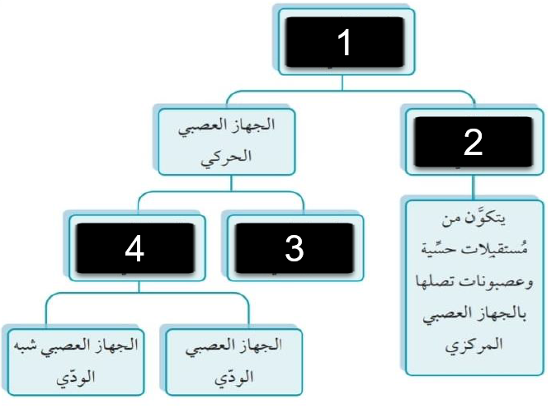
الشكل (1)

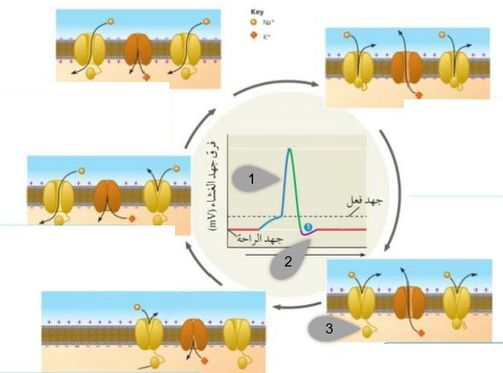

انتهت الأسئلة 😊

